令和３年度 地域活動支援アドバイザー派遣 テーマ一覧
別紙４
テーマ番号 | 町会・自治会への加入促進
１の１ | 町会・自治会のイメージをアップさせるためには、未加入者が持っている町会・自治会活動のイメージを学び、活動の目的を整理することが重要です。「活動をわかりやすく」することで、町会・自治会が「気になる存在」になるためのポイントについて考えます。
１の２ | 町会・自治会の広報のあり方を学び、加入促進のために良いところをわかりやすく地域に情報発信するための講座を提供します。
１の３ | パンフレット、ホームページ、チラシ、広報紙などの失敗しないつくり方を教えます。  また、既に作成したものの改善やアドバイス等も行います。
１の４ | 「どういう所に担い手を補強したいか」「ゴミ捨てマナーをアップさせたい」などの地域の課題を分解して、整理する話し合い等をお手伝いします。
１の５ | デジタルを活用した町会・自治会の加入促進活動のヒントを探るため、デジタルを活用した町会・自治会での事例を紹介し、考えていきます。

テーマ番号 | NPOなどの他の地域団体や行政等との協働・連携
２の１ | 地域のニーズを踏まえた食堂やサロンの運営といった「コミュニティビジネス」を活用したコミュニティづくりの取組や高齢者支援活動での取組などを例に、NPOや他団体との連携の方法について一緒に考えます。
２の２ | NPOや分野型の団体と町会・自治会が連携している事例を紹介し、他団体との協働や連携の方法について考えます。
２の３ | 地域で活動するNPOや市民活動団体との付き合い方について、実際に共同で行った活動例などをもとに考えます。
２の４ | 町会・自治会とNPOや行政などの団体の違いについて基本的なレクチャーと付き合い方のポイントについて考えていきます。
２の５ | 他団体とのデジタルを活用した協働について探るために、他の地域団体でのデジタル活用の事例を紹介し、考えていきます。

テーマ番号 | 町会・自治会活動を担う人材の確保・育成
３の１ | 新しく建設されたマンションの住民に町会・自治会活動へ参加してもらうためにはどうすればいいのかが、地域協働の大きなポイントです。マンションの住民とまち場の住民の関心の違いについて知り、マンションとまち場との活動の事例から、協働の方法について学びます。
３の２ | 輪番制による義務的な関わり方だけではなく、サークル活動等から自主的にまちづくりにかかわってきた人たちも自治会の役員として参画できるような方法について事例を通じて考えます。
３の３ | 町会・自治会の広報のあり方を学び、良いところをわかりやすく地域に情報発信するための講座を提供し、人材の確保・育成をするための方法を考えます。
３の４ | 無理なく地域活動に参加してもらうためのヒントを「楽しむ」視点で考えたり、若年ファミリー層の仲間づくりのポイントを考えたりします。
３の５ | デジタルを活用した町会・自治会での活動を通して、人材の確保・育成について探ります。町会の担い手側からデジタル活用について考えます。

テーマ番号 | 組織管理・運営・会計
４の１ | 自分の団体の良いところや課題、活性化に向けた方策などを棚卸しするワークショップやその方法を紹介します。
４の２ | 活動資金の調達方法として、助成金獲得のための情報を伝えます。会計事務に限らず、現在負担になっている町会活動を役員の方とワークで考えるお手伝いをします。
４の３ | 町会や自治会のデジタルを活用した効率的な組織管理・運営について考えます。

テーマ番号 | 町会・自治会活動の活性化
５の１ | 子育て世代からシニア世代まで幅広く関心の高い「防災」の観点から、地域活動の活性化を進めていくための考え方を整理します。
５の２ | 活発に活動が進んでいる町会・自治会の事例紹介や、他団体と連携しながら地域活動を広げている事例を通して、活性化の糸口について考えるワークショップをします。
５の３ | 複数の町会・自治会が活動の良いところを発表しあい、情報交換を行うワークショップや交流会などは町会・自治会を活性化していくためのきっかけのひとつです。複数の町会・自治会が意見交換できる場をつくるための企画のしかた等をご紹介します。
５の４ | 町会・自治会で、地域の方がいつでも気軽に立ち寄って交流を深められるような身近なつどいの場を立ち上げたい、運営したいと考えている場合に、その立ち上げや運営のポイントが学べます。
５の５ | 地域を巻き込むイベントづくりと運営のしかたについて、実際に実施したイベントなどを例に考えていきます。
５の６ | オンラインを活用した事業を紹介し、今後の町会・自治会活動について考えます。

テーマ番号 | 防災に関する専門的な知識や効果的な取組
６の１ | 先進的な防災活動を例に、地域同士の連携の方法を考えるきっかけづくりをします。
６の２ | 防災まちづくりには「自助・共助・公助」「ソフト面・ハード面」「日常時の備え・発災時の行動」など様々な分野があります。その全体像をわかりやすくご紹介します。
６の３ | デジタルを活用した町会・自治会における防災活動について考えます。

テーマ番号 | 青少年の健全育成に関する専門的な知識や効果的な取組
７の１ | 現代の子どもの特性を踏まえ、「スマートフォン利用の現状と課題」という視点から、デジタルと子どもの健全育成について考えます。

テーマ番号 | 高齢者の見守り活動に関する専門的な知識や効果的な取組
８の１ | 災害時要援護者支援について、町会・自治会で今実践できる活動を探ります。
８の２ | 高齢化した団地でのあいさつ運動やお出かけ支援、高齢者自身が外出したくなるための居場所づくりの試みなどの事例から高齢者の見守り活動についてのきっかけづくりについて考えます。

テーマ番号 | 防犯に関する専門的な知識や効果的な取組
９の１ | 防犯まちづくりの考え方を解説して、日常に防犯の視点を追加する「プラス防犯」の提案と実践方法について学びます。

申込方法

○アドバイスを希望するテーマの番号を申込書に記入してください。（最大３つまで）
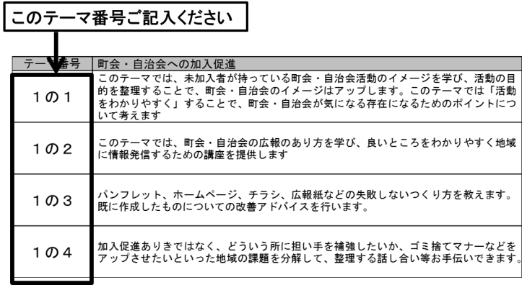
テーマ一覧の見方

○「町会・自治会の課題の例」は一例です。お申し込みの際には、できる限り具体的に課題やお悩みを申込書に記入してください。（派遣を実施する団体には、より詳しくお伺いします。）

